Verkehrsautomatisierung Berlin verleiht Preis für leistungsstarke Wildauer Studierende der Telematik und Verkehrssystemtechnik
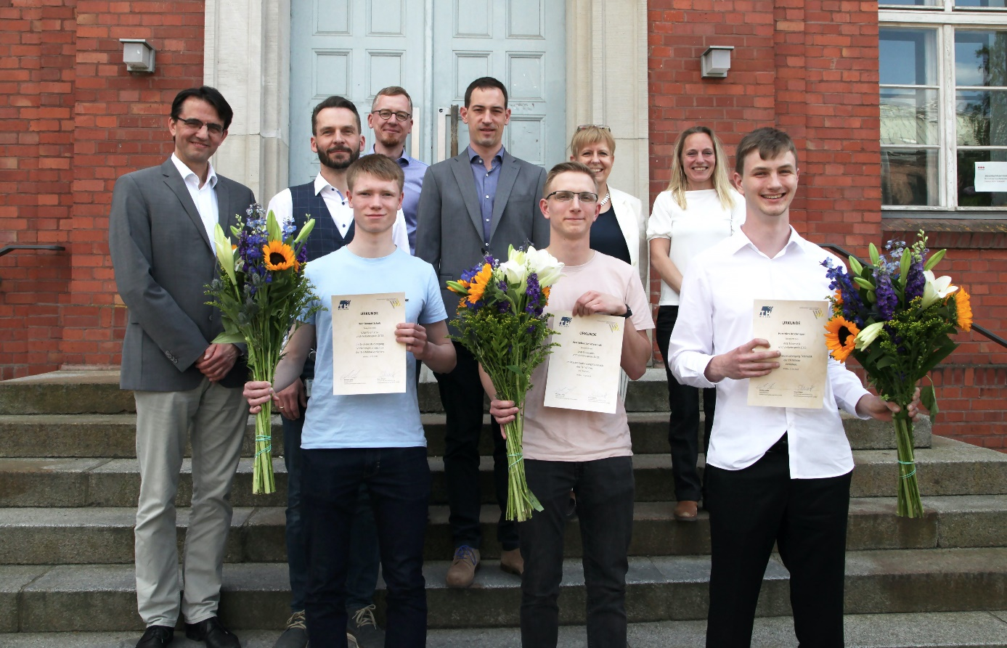
Bildunterschrift: In diesem Jahr konnten sich Studierende der TH Wildau über einen Preis der Verkehrsautomatisierung Berlin freuen.
Im Bild: von links nach rechts, vorn: Bennet Schulz (Bachelor VST), Sebastian Wieczorek (Master Telematik), Nico Brockmeyer (Bachelor Telematik); von links nach rechts, hinten: Prof. Christian Liebchen (VST), Prof. Stefan Kubica (Vizepräsident Digitales und QM), Ralf Erdmann (VST), Simon Schwarz (VAB, Assistent Geschäftsführung), Prof. Birgit Wilkes, Janine Breßler (beide Telematik).
Bild: TH Wildau
Subheadline: Studierenden-Auszeichnung
Teaser:
Die Verkehrsautomatisierung Berlin GmbH (VAB) zeichnet jährlich die leistungsstärksten Studierenden der Studiengänge Telematik und Verkehrssystemtechnik der Technischen Hochschule Wildau (TH Wildau) aus. In diesem Jahr wurde der VAB-Geldpreis an drei Studierende in der Höhe von je 1.500 Euro vergeben.
Text:
Die Verkehrsautomatisierung Berlin GmbH (VAB) zeichnet jährlich die leistungsstärksten Studierenden der Studiengänge Telematik und Verkehrssystemtechnik (VST) der TH Wildau aus. In diesem Jahr wurde die Auszeichnung an drei Studierende in der Höhe von je 1.500 Euro vergeben. Um den Preis zu erhalten, mussten sich die Studierenden vorab bewerben. Bewertet wurden die Ergebnisse der Leistungen aus dem ersten Semester. In diesem Jahr konnten sich Nico Brockmeyer (Bachelor Telematik), Sebastian Wieczorek (Master Telematik) und Bennet Schulz (Bachelor Verkehrssystemtechnik) über die Auszeichnung freuen. Die Preisverleihung fand am 12. Mai 2023 in Wildau statt.
„Als Sprecher des Studiengangs Verkehrssystemtechnik freue ich mich wirklich sehr, dass uns die Verkehrsautomatisierung Berlin GmbH als einschlägiger Praxispartner aus der Hauptstadtregion mit dem von ihr ausgelobten Preis die Möglichkeit bietet, exzellente Leistungen unserer Studierenden noch einmal ganz besonders würdigen zu können. Das gesamte Team der Verkehrssystemtechnik gratuliert unserem diesjährigen Preisträger Bennet Schulz herzlich!“, sagt Prof. Christian Liebchen, Studiengangsprecher im Studiengang Verkehrssystemtechnik.
„Der Studiengang Telematik freut sich sehr, dass das Thema Verkehrstelematik durch die ausgelobten Preise der Verkehrsautomatisierung Berlin GmbH für die besten Studierenden im ersten Bachelor- und Master-Semester eine besondere Würdigung erfährt. Hier zeigt sich eine beispielhafte Kooperation zwischen Wirtschaft und Hochschule. Ich bedanke mich bei der VAB GmbH und das Team der Telematik gratuliert den beiden Preisträgern, Nico Brockmeyer und Sebastian Wieczorek, sehr herzlich“, so Prof. Birgit Wilkes, stellvertretende Sprecherin des Studiengangs Telematik.
Weiterführende Informationen
- Studiengang Bachelor Telematik: www.th-wildau.de/telematik-bachelor
- Studiengang Bachelor Verkehrssystemtechnik: www.th-wildau.de/vst
- Verkehrsautomatisierung Berlin GmbH: https://www.vaberlin.de/
Fachliche Ansprechperson TH Wildau:
Prof. Dr. Janett Mohnke
Studiengangsprecherin Telematik
Tel. +49 (0) 3375 508 291
E-Mail: janett.mohnke@th-wildau.de
Prof. Dr. Christian Liebchen
Studiengangsprecher Verkehrssystemtechnik
Tel. +49 3375 508 755
E-Mail: christian.liebchen@th-wildau.de
TH Wildau
Hochschulring 1, 15745 Wildau
Ansprechpersonen Externe Kommunikation TH Wildau:
Mike Lange / Mareike Rammelt
TH Wildau
Hochschulring 1, 15745 Wildau
Tel. +49 (0)3375 508 211 / -669
E-Mail: presse@th-wildau.de

